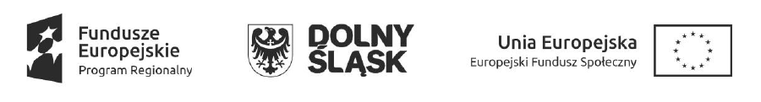
„Rozwój kompetencji kluczowych uczniów Szkół Podstawowych na terenie Gminy i Miasta Lwówek Śląski” realizowany w okresie od 05.11.2018r. do 31.10.2020r.

